CommuniquÉ de presse

Préparez votre maison pour la rentrée

Les grandes vacances touchent à leur fin et de nombreux écoliers se préparent à retourner sur les bancs d’école. C’est le moment idéal pour terminer les derniers petits travaux chez soi. Vos murs ont peut-être besoin d’une nouvelle couche de peinture ou vous devez peut-être installer un nouveau siège WC ou rideau de douche ? Chez GAMMA, vous trouverez tout et plus pour bien débuter cette nouvelle année scolaire !
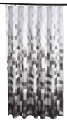
Chaque habitation a ses petits travaux à terminer. Vous êtes à la recherche d’un rideau de douche à la mode ? Le rideau de douche Madeira donne directement une touche branchée à votre salle de bains.
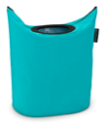
Un sac à linge ne doit pas forcément être sobre ! Le sac à linge Brabantia est la touche de couleur adéquate pour votre linge sale.

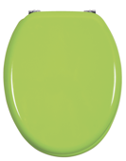
La pièce la plus petite peut aussi profiter d’une mise à jour haute en couleur. Le siège WC Monterrey en bois MDF laqué ravive la pièce en un minimum de temps.


Si les murs ont besoin d’être rafraîchis, l’intissé de GAMMA est la solution idéale. Robuste, proposant des modèles et des couleurs branchés. En outre, l’intissé est facile à utiliser. Vous appliquez la colle directement sur le mur, ce qui facilite la pose.


Si vous disposez d’un peu plus de temps, enjolivez votre salle de bains ou votre cuisine d’élégantes mosaïques en verre. Disponibles en blanc, bleu, noir ou gris mélangé et faciles à placer. Pour un effet moderne instantané !
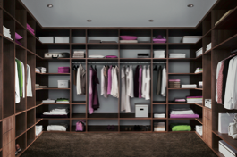
Et ceux qui désirent une armoire parfaitement assortie à leur pièce seront séduits par le système de dressing personnalisé. Réalisé sur mesure, livré à domicile et offrant une vaste gamme de coloris et de matériaux. Composez aisément le dressing de vos rêves grâce au service de mesurage et de montage.

Quelle que soit l’ampleur du travail, un outillage adéquat s’avère extrêmement utile ! Grâce à la perceuse à accu 18 V de Bosch, comprenant une boîte à outils, un accu supplémentaire et 241 accessoires, vous pouvez travailler les yeux fermés !

Prix :
Rendez-vous sur gamma.be ou dans le magasin GAMMA le plus proche.

--- fin du communiqué ---

GAMMA Belgique
En Belgique, GAMMA fait partie du top 3 des magasins de bricolage. Chaque semaine, quelque 160.000 clients visitent nos 84 magasins, où un millier de collaborateurs se tiennent à leur service.
Dans ses magasins de bricolage grand public GAMMA, Intergamma propose au consommateur des produits et services permettant de réaliser tous les travaux de construction et de rénovation, à l’intérieur et à l’extérieur de la maison.
Pour plus d'informations : www.gamma.be

Note pour la rédaction (non destiné à la publication):
GAMMA Pride
Eveline Rubbens Steven Verbeiren
+32 (0)3 202 53 77 +32 484 401 585
e.rubbens@intergamma.be steven.verbeiren@pr-ide.be

